**JAK P**OSTUPO**VAT PŘI ZAČLENĚNÍ DO VZDĚLÁVÁNÍ V ČESKÉ REPUBLICE**

**CO** DĚLAT, POKUD **JSTE PRÁVĚ PŘIJELI S DĚTMI   
DO ČESKÉ REPUBLIKY?**

**KAM ZAPSAT   
SVÉ DÍTĚ?**

Aklimatizujte se na **nové prostředí** – nyní je ze všeho nejdůležitější zajistit zázemí rodiny pro každodenní život a dopřát všem dostatek odpočinku.

Vzdělávací systém v ČR   
má několik stupňů:

1) **Předškolní vzdělávání**

2) **Základní vzdělávání**

3) **Střední vzdělávání**

4) **Vyšší odborné   
a vysokoškolské vzdělávání** – *informace není obsahem tohoto sdělení*

**Postupně se zkuste adaptovat na život v nové zemi**

* zkuste dětem zajistit vhodné volnočasové aktivity ve skupinách vrstevníků – zapojení do adaptačních skupin organizovaných různými organizacemi, kreativní činnost, sport, pobyt v přírodě apod.;
* zvažte možnost zapojení do distanční výuky poskytované ukrajinskými vzdělávacími organizacemi;
* zkuste si osvojovat s dětmi základy českého jazyka přiměřené jejich věku.

**Začněte řešit nástup do české školy** – nástup do školy je vhodný až ve chvíli, kdy je vaše dítě na něj připraveno a nevnímá jej jako stresující událost. Není nutné na přijetí do školy spěchat, nejdříve je potřeba vyřešit trvalejší místo pobytu, materiální a finanční zabezpečení. Po dobu prvních tří měsíců pobytu na území ČR není potřeba nástup do školy zajistit, pokud ale vyhodnotíte, že je to pro dítě vhodné, máte na to samozřejmě právo.

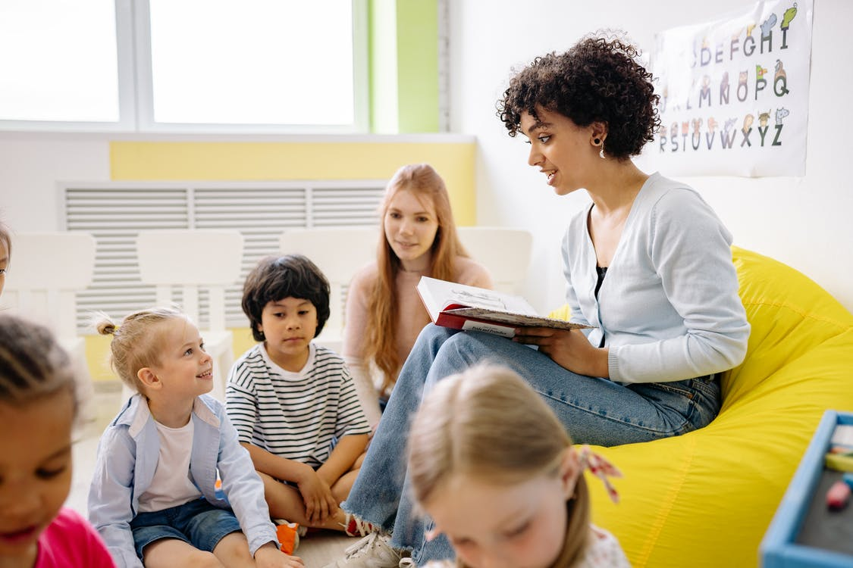

#### 1) Předškolní vzdělávání

Předškolní vzdělávání je určeno pro děti zpravidla od 3 do 6 let, poslední rok před nástupem do základní školy je v ČR povinný. Ve školním roce 2021/22 je povinný pro děti narozené od 1. 9. 2015 do   
31. 8. 2016, vašich dětí se bude povinné předškolní vzdělávání ve školním roce 2022/23 týkat, pokud   
jsou narozeny od 1. 9. 2016 do 31. 8. 2017.

Není nezbytně nutné řešit předškolní vzdělávání ihned, pokud se rozhodnete dítě do mateřské školy zapsat, je to vaše právo, a můžete tak učinit kdykoliv. Platí však, že určitá mateřská škola nemusí mít pro přijetí dítěte nyní (tedy v průběhu školního roku) podmínky, např. kapacitní, a můžete být tedy odmítnuti.

Pokud se Vašeho dítěte bude týkat povinné předškolní vzdělávání ve školním roce 2022/2023,   
je třeba dítě přihlásit k zápisu do mateřské školy v období 2. – 16. května 2022, pokud nenastoupí dříve.

Mateřskou školu volíte zpravidla podle místa pobytu. **Pokud si nevíte rady, obraťte se na obecní úřad   
(v Praze na úřad městské části, odbor školství).** S žádostí o přijetí vám pomůže konkrétní mateřská škola, která má k dispozici také žádost v ukrajinském jazyce. Musíte předložit svůj doklad totožnosti   
a doklad o totožnosti dítěte (je možné použít vízum nebo jiný dokument).

V mateřské škole se hradí úplata za vzdělávání   
a školní stravování. Úplata za vzdělávání se netýká povinného předškolního vzdělávání. Pokud máte problém s úhradou úplaty, škola vám případně poradí, jak situaci řešit.

**2) Základní vzdělávání**

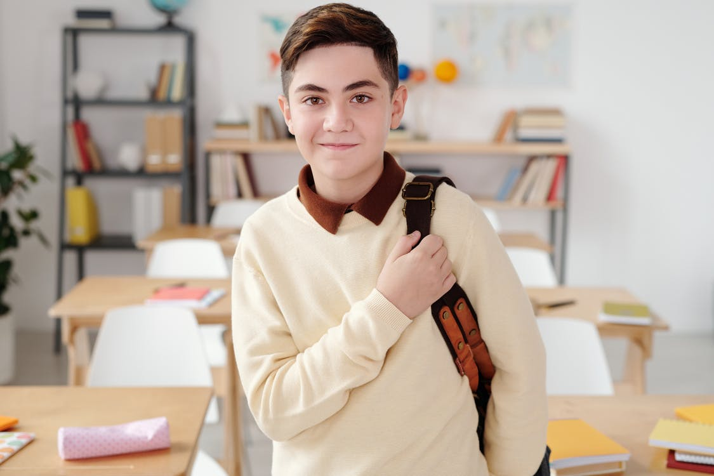Základní vzdělávání je určeno pro děti od 6 let   
a povinná školní docházka trvá 9 školních roků. Ve školním roce 2021/22 se povinná školní docházka vztahuje na děti narozené v období od 1. 9. 2006   
do 31. 8. 2015. Od září 2022 se povinná školní docházka bude vztahovat na děti narozené v období od 1. 9. 2007 do 31. 8. 2016. Starší žáci budou zařazeni do ročníku zpravidla podle věku a bude využit individuální přístup pro postupnou integraci do vzdělávání.

Není nezbytně nutné řešit základní vzdělávání ihned (do 3 měsíců od příjezdu není nutné to řešit). Pokud se rozhodnete dítě do základní školy zapsat, je to vaše právo, a můžete tak učinit kdykoliv. Platí však, že určitá základní škola nemusí mít pro přijetí dítěte nyní (tedy v průběhu školního roku) podmínky, např. kapacitní, a můžete být tedy odmítnuti.

Pokud se Vašeho dítěte týká povinná školní docházka, je třeba dítě přihlásit k zápisu do základní školy v dubnu 2022, pokud nenastoupí dříve.

Základní školu volíte zpravidla podle místa pobytu. Pokud si nevíte rady, obraťte se na obecní úřad   
(v Praze na úřad městské části, odbor školství). S žádostí o přijetí vám pomůže konkrétní základní škola, která má k dispozici také žádost v ukrajinském jazyce. Musíte předložit svůj doklad totožnosti   
a doklad o totožnosti dítěte (je možné použít vízum nebo jiný dokument).

Vzdělávání v základní škole je bezplatné, učebnice škola Vašemu dítěti zapůjčí. Ve školní jídelně jsou zajištěny obědy, které hradí zákonný zástupce. Mladší děti (cca do 10 let) mohou po skončení vyučování navštěvovat školní družinu, která se platí. Pokud máte problém s úhradou úplaty za obědy nebo družinu, škola vám případně poradí, jak situaci řešit.

**Kontakty:**

k doplnění na úrovni KACPU!

Škola vám také poskytne informace o tom, jak bude probíhat adaptace vašeho dítěte do školy – zejména možnost bezplatné jazykové přípravy v českém jazyce a další podpora.

**3) Střední vzdělávání**

Ke střednímu vzdělávání mohu být přijímáni uchazeči, kteří splnili povinnou školní docházku nebo získali stupeň základního vzdělání. Situace občanů Ukrajiny, kteří nemají doklady o vzdělávání, se aktuálně řeší. Uchazeči ze zahraničí prokazují oprávněnost pobytu, což umožňuje „vízum za účelem strpění“, které je   
v současné době udělováno.

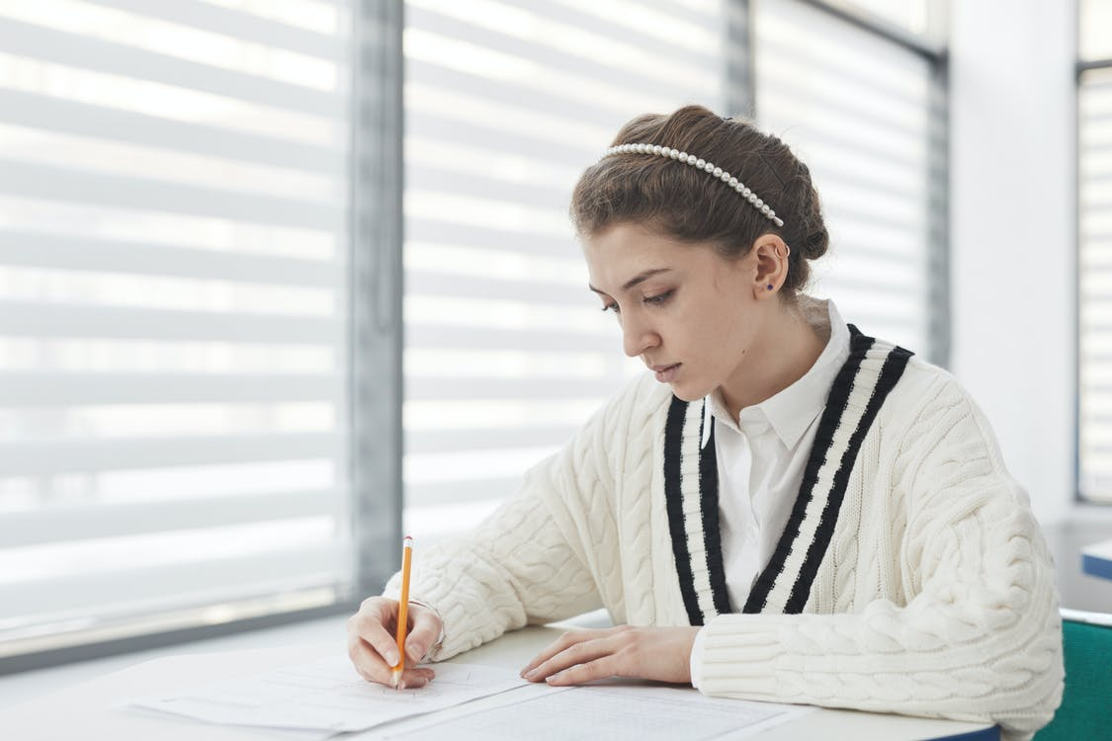Přestup ze zahraniční střední školy do školy české není možný, možné není ani zařazení žáka do prvního ročníku. Žák může být přijat do vyššího než prvního ročníku střední školy po posouzení dokladů z předchozího vzdělávání. Ředitel střední školy rozhodne, do kterého ročníku bude žák zařazen. Možnost přijetí žáka do prvního ročníku střední školy v průběhu školního roku se aktuálně řeší.

Podání žádosti o přijetí do 1. ročníku pro příští školní rok 2022/23 proběhlo do 1. 3. 2022, možné podání dodatečné přihlášky se aktuálně řeší. Při přijímacím řízení do oborů vzdělání s maturitní zkouškou se pak promíjí jednotná přijímací zkouška z českého jazyka, pokud předchozí vzdělání proběhlo v zahraničí.   
V takovém případě je zkouška nahrazena pohovorem. Ostatní části přijímací zkoušky uchazeč koná.